Муниципальное бюджетное дошкольное образовательное учреждение
детский сад № 44

Конспект
организованной образовательной деятельности по речевому развитию
с использованием игровых инновационных технологий
с детьми старшего дошкольного возраста
«Путешествие в пустыню»

Составила
Милютина Лилия Вениаминовна
учитель-логопед
высшей квалификационной категории

2016г.
1. Муниципальное бюджетное дошкольное образовательное учреждение детский сад № 44
2. Основная образовательная программа МБДОУ № 44 , разработанная на основе Примерной образовательной программы «Детство» Авторы: Т.И. Бабаева, А.Г. Гогоберидзе, «Программа обучения детей с недоразвитием фонетического строя речи» (подготовительная к школе группа.) Г.А. Каше, Т.Б. Филичева.
3. Название ООД «Путешествие в пустыню».
4. Подготовительная к школе группа.
5. Автор Учитель – логопед высшей квалификационной категории Милютина Лилия Вениаминовна.

6. Программные задачи:
Воспитательные:
воспитывать у детей:
- умение работать в группе, распределять деятельность между собой;
- самостоятельность;
- чувство взаимопомощи;
- бережное отношение к природе.
Развивающие:
- развивать через экспериментальную деятельность мыслительную активность, сообразительность, умение сравнивать , выдвигать гипотезы, делать выводы.
Обучающие:
- учить детей самостоятельно действовать в соответствии с алгоритмом, достигать цели;
- закреплять умение разгадывать ребусы;
- расширять кругозор детей через формирование представлений о животном и растительном мире пустыни, показать детям взаимозависимость строения животного от среды обитания на примере верблюда.
Речевые:
- совершенствовать диалогическую речь;
- формировать умение составлять описательный рассказ по опорным схемам;
способствовать развитию связной речи через свободное игровое общение;
-активизировать и обогащать словарный запас детей: верблюд, корабль пустыни, оазис, верблюжья колючка, вьючные тюки, барханы.

7. Материалы и оборудование:
карточки с заданиями: ребусы, разрезные картинки «Собери рисунок», карточки с заданиями «Соедини точки по цифрам»; цветные карандаши и фломастеры;
оборудование для экспериментирования (большая емкость с песком); фигурки мини животных Верблюдов (для каждого ребенка); индивидуальные коктельные трубочки, соломинки, насосики; Су-Джок шарики для каждого ребенка; карандаши палочки с круглыми крышками на концах; записи музыкального сопровождения.
8. Изменения в развивающей предметно-пространственной среде:
- до ООД – оборудование для экспериментирования (большая емкость с песком);
- фигурки мини животных Верблюдов (для каждого ребенка);
- после ООД – пополнение предметно-развивающей среды для игр в песке миниатюрными фигурками обитателей пустыни, элементами растительного мира пустыни (оазис);
- разработаны компьютерные презентации по теме «Растительный и животный мир пустыни»;
- создание альбомов с иллюстративным материалом «Обитатели пустыни»;
- создание аудио-картотеки музыкальных произведений со звуками природы пустыни.
9. Взаимосвязь с другими видами деятельности (образовательная деятельность в режимных моментах, самостоятельная деятельность и пр.)
- до ООД - чтение и рассматривание художественной и энциклопедической литературы;
- заучивание стихов и отгадывание загадок об обитателях пустыни;
- рисование пустыни и ее обитателей, штриховка силуэтов животных;
- после ООД – введение в коррекционную работу с детьми пальчиковых игр с элементами су- джок терапии по теме «Пустыня и ее обитатели»;
- для профилактики письменной речи рисование пальчиками на песке по теме «Пустыни»;
- создание проекта с рассказами и рисунками про обитателей Пустыни с последующей презентаций детьми на занятиях.
10. Способ использования игровых технологий:
1. использование игры как педагогической формы (игровые технологии, игровые методы и приемы обучения)
- здоровьесберегающие игровые технологии: пескотерапия, су-джок терапия;
- организация интригующей проблемной ситуации;
- использование режиссерской игры;
- погружение детей в организованную игровую деятельность;
- создание игровой проблемной ситуации для развития поисковой деятельности, экспериментирование;
2. использование интерактивных форм организации детей:
- совместное обсуждение при экспериментировании («легко ли верблюду и лошади шагать по песку?»);
- работа в подгруппах (разгадывание ребусов и головоломок).
Взаимодействие с семьями воспитанников:
-до ООД
- просмотр телепередач «В мире животных», мультфильмов;
- пополнение предметно-развивающей среды энциклопедической и художественной литературой, картинками и фотографиями на тему Пустыни;
- сбор информации о животном и растительном мире Пустыни;
- пополнение мелкого игрового материала для игр в песке.
-после ООД
- создание проекта с рассказами и рисунками про обитателей Пустыни с последующей презентаций детьми на совместных занятиях с родителями.

12. Ход ООД
Этапы деятельности | Содержание деятельности | Время деятельности
Процесс вовлечения в деятельность | Логопед. Здравствуйте, ребята! Вы любите путешествовать?  Дети: Да, очень любим?  Логопед: А куда вы путешествовали?  Дети: (Ответы детей из личного опыта)  Логопед: А вы хотите прямо сейчас отправиться в увлекательное путешествие?  Дети: Очень хотим. | 1 мин
Процесс целеполагания | Логопед: А чтобы узнать, куда мы с вами отправимся, я предлагаю вам разгадать зашифрованное слово в билете, которое сегодня утром мне пришло по электронной почте на компьютер. Для этого возьмите карандаши или фломастеры и попробуем прочитать зашифрованное слово.  (Дети разгадывают зашифрованный ребус на билете и читают слово «Пустыня».)  Логопед: Молодцы, правильно разгадали зашифрованное слово. | 3 мин.
Процесс проектирования и планирования деятельности | А как вы думаете, что такое пустыня?  Дети: Пустыня это место где много песка, нет воды, днем очень жарко, а ночью холодно.  Логопед: Почему у пустыни такое название?  Дети: От слова « пусто» «пустынно».  Логопед: А где у нас можно встретить кусочек пустыни?  Дети: Где много песка: песочница на участке во дворе, на берегу реки, моря, озера, в карьере.  Логопед: А где у нас в кабинете можно встретить кусочек пустыни?  Дети: Песочные часы, большая песочница.  Логопед: Ребята, как вы думаете, что нам необходимо взять с собой для путешествия по пустыни?  Дети: Нам необходимо взять запас воды, головные уборы, чтобы не было солнечного удара, для холодной ночи - теплую одежду.  Логопед: Правильно. Подумайте на чем можно отправиться в пустыню?  (Дети перечисляют различные варианты.) | 3 мин.
Процесс осуществления деятельности | А я предлагаю отправиться в путешествие на «кораблях пустыни». А что это за «корабли пустыни» вы узнаете, когда соберете увлекательные картинки.  (Дети распределяются на пары и получают задание – разрезные картинки «Собери рисунок», карточки с заданиями «Соедини точки по цифрам» с изображением разных верблюдов).  (Дети собирают увлекательные разрезные картинки «верблюдов»)  Чтобы начать путешествие, скажем волшебные слова:  РА-РА-РА – начинается игра  СА-СА-СА – ждут в пути чудеса  (Дети под музыкальное сопровождение подходят к большой песочнице, и берут миниатюрные фигурки верблюдов и отправляются в путешествие по пустыни.)  Логопед: Вот жёлтая песочница-  Пустынная страна.  Песок по ней кружится,  Несётся, как волна.  Неведомо откуда,  Неведомо куда  Бредут по ней верблюды-  Степные поезда.  А ветер носит тучи  Горячего песка.  Идёт песок летучий  На приступ, как войска.  Логопед: Ребята, а верблюды не ходят беспорядочно по пустыни, они движутся друг за другом, караваном. В пустыни во время сильных ветров поднимается песчаная буря. У верблюда много приспособлений, чтобы защищаться от частых песчаных бурь: длинные густые ресницы защищают его глаза от песка, он может совсем сомкнуть ноздри. И уши устроены так, что песок не набивается в них. Они маленькие и заросшие волосками.  Упражнение на развитие длительной и плавной воздушной струи.  Логопед: Ребята, я предлагаю вам в нашей пустыне устроить настоящую песчаную бурю. А как это можно сделать.  Дети: Подуть в коктельные трубочки, соломинки, качать насосики для надувания шариков. (Дети дуют в трубочки, соломинки на песок…)  (Во время песчаной бури за одним из барханов верблюды встретили изможденную усталую лошадь.)  Лошадь: Помогите мне переправить вьючные мешки (груз) через пустыню. Мне очень тяжело идти: мои копыта постоянно проваливаются в песок, во время песчаной бури мои глаза и ноздри забились песком.  Верблюды: Ладно, мы тебе поможем. (Верблюды (дети) перекладывают вьючные мешки (груз) на горбы и отправляются дальше по пустыни)  Логопед: Ребята, как вы думаете, почему ноги лошади проваливаются в песок, а у верблюда нет.  Дети: Потому что у них разные ступни.  Логопед: А давайте сравним ступни ног лошади и верблюда (предлагает детям схемы – рисунки ступней ног этих животных).  Дети: У лошади на ногах копыта маленькие и круглые, а у верблюда большие широкие подошвы.  Логопед: Ребята, давайте проведем эксперимент «Легко ли верблюду и лошади шагать по песку?» Возьмите карандашики на одном конце широкая пробочка, а другой конец без пробочки. Как вы думаете, какая сторона похожа на копыта лошади и на подошву верблюда. (Ответы детей)  Логопед: Сначала пошагайте по песку концом карандашика без пробочки. Что происходит?  Дети: Карандаш проваливается.  Логопед: А теперь переверните карандаш другим концом и «походите» по песку. Что происходит?  Дети: Где на конце пробочка карандаш не проваливается.  Логопед: Ребята, какой же вывод можно сделать, почему копыта лошади проваливаются, а подошвы у верблюда нет?  Дети (вывод): У лошади на ногах копыта маленькие круглые, поэтому они проваливаются глубоко в песок, а у верблюда широкая перепончатая нога с большой мозолистой подошвой, которая не проваливается в песок и помогает ему шагать по пустыне.  Логопед: Ребята, обратите внимание на своих верблюдов, что с ними произошло?  Дети: У них свесились горбы на бок.  Логопед: А почему это произошло?  Дети: Потому что в горбах у верблюдов закончился жир.  Логопед: А откуда берется жир?  Дети: Жир накапливается от того, что верблюды много едят и пьют.  Логопед: Ребята, чем же нам накормить верблюда в пустыне? Что едят верблюды?  Дети: Верблюды питаются колючками, которые растут в пустыне.  Логопед: Правильно ребята, эти растения низкие с маленькими листочками –колючками, у них очень длинные корни, которые уходят глубоко в песок. Если забраться на 15-этажный дом, то корни их достанут до земли.  Логопед: Как вы думаете, зачем растениям такие длинные корни?  Дети: Доставать воду, которая глубоко под слоем песка и земли.  Логопед: Ребята, давайте поможем верблюдам найти в «пустыне» колючки. Ведь песок часто таит в себе много тайн и сюрпризов. Погрузите ладони поглубже, пальчиками ловко перебирайте песчинки, может, что и найдете.  (Дети перебирают пальчиками в песке и находят верблюжьи колючки (Су- джок шарики.))  Упражнение с массажными шариками Су-джок «Верблюжья колючка»  Ты круглая очень  тверда, а не «злючка»  И как у тебя  возникает колючка?  Сейчас расскажу,  как обычно бывает,  Сначала цветок  лепестки раскрывает,  Обидят меня  взгляд мрачней,  чем у тучки.  Потом из цветка  вылезает колючка.  (Дети катают Су – Джок шарики (колючки) между ладонями и произносят слова)  Логопед: Вот мы и помогли верблюдам пополнить свои запасы, а теперь продолжим наше путешествие (Дети под музыкальное сопровождение движутся по песку (пустыни) вместе с миниатюрными фигурками животных.)  Логопед: Жарко в пустыне! Так жарко, что можно поджарить яичницу на раскаленных солнцем камнях. Очень хочется отдохнуть где-нибудь у воды, в тени.  (И вдруг за большим барханом, появляется небольшое озеро, по берегам которого растут финиковые пальмы (макет оазиса в пустыни)).  Логопед: Ребята, а как называется это место в пустыни?  Дети: Оазис-это место, где живут животные и люди. Там есть растительность, и все животные приходят на водопой. Но таких мест в пустыне очень мало.  Логопед: Правильно, молодцы! Вода здесь ценится на вес золота.  (Жители оазиса встретили уставших верблюдов. Освободили их от тяжелых вьючных тюков и отпустили отдыхать)  Ребята, давайте, и мы отдохнем на берегу озера!  Искупаемся, позагораем.  Релаксационная гимнастика «Миражи»  (Дети под релаксационную музыку – «купание» с помощью пластических движений выполняют действия под слова логопеда)  К озеру мы все спустились,  Наклонились и умылись.  А теперь позагораем, (Дети садятся на круглый диванчик)  Глазки дружно закрываем.  Ручки вниз мы опускаем,  Ножки тоже расслабляем.  Мы немножко отдохнем,  И в обратный путь пойдем. | 19 мин.
Процесс рефлексии | Логопед: «Вот мы дома! Наше путешествие закончилось»  Ребята, что вы интересного узнали о верблюде во время путешествия? Кто хочет из вас рассказать об этом животном?  (Ответы детей.)  Логопед: А чтобы легче вам было рассказать о верблюде, я предлагаю вам схему подсказку.  (Дети составляют описательный рассказ по опорной схеме о верблюде.)  Логопед: Молодцы, рассказы были очень интересные. | 4 минут

Муниципальное бюджетное дошкольное образовательное учреждение
детский сад № 44

Конспект
организованной образовательной деятельности по речевому развитию
с использованием игровых инновационных технологий
с детьми старшего дошкольного возраста
«Путешествие в пустыню»

Составила
Милютина Лилия Вениаминовна
учитель-логопед
высшей квалификационной категории

2016г.

Аннотация к организованной образовательной деятельности
«Путешествие в пустыню».
ООД для детей подготовительной группы, составлено в соответствии с основной образовательной программой МБДОУ № 44 , разработанной на основе Примерной образовательной программы «Детство» Авторы: Т.И. Бабаева, А.Г. Гогоберидзе, «Программа обучения детей с недоразвитием фонетического строя речи» (подготовительная к школе группа.) Г.А. Каше, Т.Б. Филичева.
Представленный конспект – является авторской разработкой, построенный в соответствии с дидактическими и общепедагогическими принципами:
Принцип непрерывности (занятие было построено на основе предыдущих занятий и совместных действий учителя – логопеда и детей);
Принцип активности (поддерживалась мотивация и интерес);
Принцип доступности (соответствие возрастным особенностям)
Принцип психологической комфортности
Для достижения цели были использованы такие игровые технологии, игровые методы и приемы обучения
- здоровьесберегающие игровые технологии: пескотерапия, су-джок терапия;
- организация интригующей проблемной ситуации;
- использование режиссерской игры;
- погружение детей в организованную игровую деятельность;
- создание игровой проблемной ситуации для развития поисковой деятельности, экспериментирование;
- использование интерактивных форм организации детей:
- совместное обсуждение при экспериментировании («легко ли верблюду и лошади шагать по песку?»);
- работа в подгруппах (разгадывание ребусов и головоломок).
По содержанию занятие является интегрированным, так как части занятия объединены знаниями из нескольких областей. Решение задач осуществляется через такие образовательные области:
социально-коммуникативное развитие (организовано в игровой деятельности);
познавательное развитие (формирование представлений о жизни верблюда и верблюжьей колючки в условиях пустыни, и о многообразии признаков приспособления их в условиях жаркого климата, проведение экспериментов в песке);
речевое развитие (составление описательных рассказов о верблюде по опорной схеме, использование стихов, пополнение словаря, использование объяснительной речи, речи-доказательства при проведении экспериментальной деятельности в песке)
физическое развитие (релаксационные упражнение, дыхательные упражнения, упражнения с су-джок шариками для развития мелкой моторики пальцев рук).

Организованная образовательная деятельность представляет собой - режиссерскую игру-путешествие по Пустыни. Во время путешествия дети расширяют кругозор, осуществляют познавательно-исследовательскую деятельность, делятся своими знаниями и умениями, учатся работать парами, подгруппами, быть внимательными друг к другу, добиваться хороших результатов.
Занятие проводится с подгруппой детей. Состоит из этапов, к каждому из которых даются четкие инструкции. Началось с организационного момента, где активизировалось внимание детей: предложение отправиться в Пустыню. Дети предлагают разные виды транспорта, Но с помощью заданий – загадок логопед подводит детей к тому, что они отправятся путешествовать на Верблюдах.
Во время путешествия по пустыни детям приходится преодолевать различные природные явления (песчаная буря). Для усиления интереса к занятию вводится интригующая проблемная ситуация (необходимо помочь лошади перевести груз по месту назначения). Во время образовательной деятельности дети выясняют, почему лошади тяжело передвигаться по пустыни, отвечают на наводящие вопросы логопеда, собирают карточки, рисуют схемы, обыгрывают проблемные ситуации.
В процессе основной части занятия осуществляется индивидуализация образовательного процесса (минимальная помощь, советы, напоминания, наводящие вопросы, показ, дополнительное объяснение). В середине занятия проводиться, увлекательное игровое упражнение с массажными шариками су-джок «Верблюжья колючка» (дети под слоем песка находят «верблюжьи колючки» (су-джок шарики) и под музыкальное сопровождение катают шарики между ладонями, произнося слова стихотворения).
В процессе образовательной деятельности во время игры – путешествия дети проводятся эксперименты, учатся рассуждать, общаться. Проводится рефлексия деятельности.
Все поставленные задачи в процессе занятия были решены, цель была достигнута.

Название ООД «Путешествие в пустыню»
Подготовительная к школе группа
Автор Учитель – логопед высшей квалификационной категории Милютина Лилия Вениаминовна
Программные задачи:
Воспитательные:
воспитывать у детей:
- умение работать в группе, распределять деятельность между собой;
- самостоятельность;
- чувство взаимопомощи;
- бережное отношение к природе.
Развивающие:
- развивать через экспериментальную деятельность мыслительную активность, сообразительность, умение сравнивать , выдвигать гипотезы, делать выводы.
Обучающие:
- учить детей самостоятельно действовать в соответствии с алгоритмом, достигать цели;
- закреплять умение разгадывать ребусы;
- расширять кругозор детей через формирование представлений о животном и растительном мире пустыни, показать детям взаимозависимость строения животного от среды обитания на примере верблюда.

Речевые:
- совершенствовать диалогическую речь;
- формировать умение составлять описательный рассказ по опорным схемам;
способствовать развитию связной речи через свободное игровое общение;
-активизировать и обогащать словарный запас детей: верблюд, корабль пустыни, оазис, верблюжья колючка, вьючные тюки, барханы.
Материалы и оборудование:
Карточки с заданиями: ребусы, разрезные картинки «Собери рисунок», карточки с заданиями «Соедини точки по цифрам»; цветные карандаши и фломастеры;
оборудование для экспериментирования (большая емкость с песком); фигурки мини животных Верблюдов (для каждого ребенка); индивидуальные коктельные трубочки, соломинки, насосики; Су-Джок шарики для каждого ребенка; карандаши палочки с круглыми крышками на концах; записи музыкального сопровождения.
Предварительная работа:
Ознакомление с художественной литературой по теме «Пустыня Сахара».
Просмотр иллюстраций и энциклопедий по теме «Пустыня Сахара».
Просмотр презентаций с изображением животного мира и природы климатической зоны пустыни, беседы с детьми о пустыне.
Составление описательных рассказов и заучивание стихов о животных – обитателях пустыни.
Домашнее задание: вместе с родителями нарисовать любого обитателя пустыни и придумать про него сказку. Оформить детскую книжку-малышку.
Создание семейных проектов о животных и растениях пустыни Сахара.
Дидактические настольные игры: «Кто, где живет?», «Где, что растет? », «Обитатели пустыни».
Рисование животных, обитающих в пустыне Сахара.
Игры и опыты в песке.
Научно - энциклопедическая подготовка учителя - логопеда
Оазис - место в пустыне или полупустыне, где есть растительность и вода. Толковый словарь Ожегова.
Оазис – расположенный около источника воды островок растительности посреди пустыни. Оазисы могут существенно различаться по величине и характеру, от небольших прудов, окаймленных финиковыми пальмами до целых городов с сельскохозяйственной деятельностью и промышленностью. Оазисы, искусственные или естественные, встречаются на территории любой крупной пустыни. Здесь можно напоить животных и пополнить оскудевшие запасы пищи и воды. Естественные оазисы встречаются в тех местах, где из-под земли бьют подземные ключи. Толковый словарь Ожегова.
Пустыня –природная зона, характеризующаяся равнинной поверхностью, разреженностью или отсутствием флоры и специфической фауной. Википедия.
Верблюды - род млекопитающих семейства верблюдовых подотряда мозоленогие. Это крупные животные, приспособленные для жизни в засушливых регионах мира — пустынях, полупустынях и степях. Википедия.
Верблюжья колючка, джантак, янтак - (лат. Alhagi) - род растений семейства Бобовые, произрастающих в пустынях. Расти в пустыне верблюжьей колючке помогает уходящая вглубь на 20 метров корневая система. Верблюжья колючка является одним из главных пастбищных растений в зоне пустынь. Википедия.

Ход занятия
Организационный момент. Создание эмоционального настроя.
Логопед. Здравствуйте, ребята! Вы любите путешествовать?
Дети: Да, очень любим?
Логопед: А куда вы путешествовали?
Дети: (Ответы детей из личного опыта)
Логопед: А вы хотите прямо сейчас отправиться в увлекательное путешествие?
Дети: Очень хотим.
Логопед: А чтобы узнать, куда мы с вами отправимся, я предлагаю вам разгадать зашифрованное слово в билете, которое сегодня утром мне пришло по электронной почте на компьютер. Для этого возьмите карандаши или фломастеры и попробуем прочитать зашифрованное слово.
(Дети разгадывают зашифрованный ребус на билете и читают слово «Пустыня». Приложение№1)
Логопед: Молодцы, правильно разгадали зашифрованное слово. А как вы думаете, что такое пустыня?
Дети: Пустыня это место где много песка, нет воды, днем очень жарко, а ночью холодно.
Логопед: Почему у пустыни такое название?
Дети: От слова « пусто» «пустынно».
Логопед: А где у нас можно встретить кусочек пустыни?
Дети: Где много песка: песочница на участке во дворе, на берегу реки, моря, озера, в карьере.
Логопед: А где у нас в кабинете можно встретить кусочек пустыни?
Дети: Песочные часы, большая песочница.
Логопед: Ребята, как вы думаете, что нам необходимо взять с собой для путешествия по пустыни?
Дети: Нам необходимо взять запас воды, головные уборы, чтобы не было солнечного удара, для холодной ночи - теплую одежду
Логопед: Правильно. Подумайте на чем можно отправиться в пустыню?
(Дети перечисляют различные варианты.)
Логопед: А я предлагаю отправиться в путешествие на «кораблях пустыни». А что это за «корабли пустыни» вы узнаете, когда соберете увлекательные картинки.
(Дети распределяются на пары и получают задание – разрезные картинки «Собери рисунок», карточки с заданиями «Соедини точки по цифрам» с изображением разных верблюдов. Приложение №2,3,4).
(Дети собирают увлекательные разрезные картинки «верблюдов»)
Чтобы начать путешествие, скажем волшебные слова:
РА-РА-РА – начинается игра
СА-СА-СА – ждут в пути чудеса
(Дети под музыкальное сопровождение подходят к большой песочнице, и берут миниатюрные фигурки верблюдов и отправляются в путешествие по пустыни.)
Логопед: Вот жёлтая песочница-
Пустынная страна.
Песок по ней кружится,
Несётся, как волна.
Неведомо откуда,
Неведомо куда
Бредут по ней верблюды-
Степные поезда.
А ветер носит тучи
Горячего песка.
Идёт песок летучий
На приступ, как войска.
Логопед: Ребята, а верблюды не ходят беспорядочно по пустыни, они движутся друг за другом, караваном. В пустыни во время сильных ветров поднимается песчаная буря. У верблюда много приспособлений, чтобы защищаться от частых песчаных бурь: длинные густые ресницы защищают его глаза от песка, он может совсем сомкнуть ноздри. И уши устроены так, что песок не набивается в них. Они маленькие и заросшие волосками.
Упражнение на развитие длительной и плавной воздушной струи.
Логопед: Ребята, я предлагаю вам в нашей пустыне устроить настоящую песчаную бурю. А как это можно сделать.
Дети: Подуть в коктельные трубочки, соломинки, качать насосики для надувания шариков. (Дети дуют в трубочки, соломинки на песок…)
(Во время песчаной бури за одним из барханов верблюды встретили изможденную усталую лошадь.)
Лошадь: Помогите мне переправить вьючные мешки (груз) через пустыню. Мне очень тяжело идти: мои копыта постоянно проваливаются в песок, во время песчаной бури мои глаза и ноздри забились песком.
Верблюды: Ладно, мы тебе поможем. (Верблюды (дети) перекладывают вьючные мешки (груз) на горбы и отправляются дальше по пустыни)
Логопед: Ребята, как вы думаете, почему ноги лошади проваливаются в песок, а у верблюда нет.
Дети: Потому что у них разные ступни.
Логопед: Давайте сравним ступни ног лошади и верблюда (предлагает детям схемы – рисунки ступней ног этих животных. Приложение №5).
Дети: У лошади на ногах копыта маленькие и круглые, а у верблюда большие широкие подошвы.
Логопед: Ребята, давайте проведем эксперимент «Легко ли верблюду и лошади шагать по песку?» Возьмите карандашики на одном конце широкая пробочка, а другой конец без пробочки. Как вы думаете, какая сторона похожа на копыта лошади и на подошву верблюда. (Ответы детей)
Логопед: Сначала пошагайте по песку концом карандашика без пробочки. Что происходит?
Дети: Карандаш проваливается.
Логопед: А теперь переверните карандаш другим концом и «походите» по песку. Что происходит?
Дети: Где на конце пробочка карандаш не проваливается.
Логопед: Ребята, какой же вывод можно сделать, почему копыта лошади проваливаются, а подошвы у верблюда нет?
Дети (вывод): У лошади на ногах копыта маленькие круглые, поэтому они проваливаются глубоко в песок, а у верблюда широкая перепончатая нога с большой мозолистой подошвой, которая не проваливается в песок и помогает ему шагать по пустыне.
Логопед: Ребята, обратите внимание на своих верблюдов, что с ними произошло?
Дети: У них свесились горбы на бок.
Логопед: А почему это произошло?
Дети: Потому что в горбах у верблюдов закончился жир.
Логопед: А откуда берется жир?
Дети: Жир накапливается от того, что верблюды много едят и пьют.
Логопед: Ребята, чем же нам накормить верблюда в пустыне? Что едят верблюды?
Дети: Верблюды питаются колючками, которые растут в пустыне.
Логопед: Правильно ребята, эти растения низкие с маленькими листочками –колючками, у них очень длинные корни, которые уходят глубоко в песок. Если забраться на 15-этажный дом, то корни их достанут до земли.
Логопед: Как вы думаете, зачем растениям такие длинные корни?
Дети: Доставать воду, которая глубоко под слоем песка и земли.
Логопед: Ребята, давайте поможем верблюдам найти в «пустыне» колючки. Ведь песок часто таит в себе много тайн и сюрпризов. Погрузите ладони поглубже, пальчиками ловко перебирайте песчинки, может, что и найдете.
(Дети перебирают пальчиками в песке и находят верблюжьи колючки (Су- джок шарики.))
Упражнение с массажными шариками Су-джок «Верблюжья колючка»
Ты круглая очень
тверда, а не «злючка»
И как у тебя
возникает колючка?
Сейчас расскажу,
как обычно бывает,
Сначала цветок
лепестки раскрывает,
Обидят меня
взгляд мрачней,
чем у тучки.
Потом из цветка
вылезает колючка.
(Дети катают Су – Джок шарики (колючки) между ладонями и произносят слова Приложение № 6)
Логопед: Вот мы и помогли верблюдам пополнить свои запасы, а теперь продолжим наше путешествие (Дети под музыкальное сопровождение движутся по песку (пустыни) вместе с миниатюрными фигурками животных.)
Логопед: Жарко в пустыне! Так жарко, что можно поджарить яичницу на раскаленных солнцем камнях. Очень хочется отдохнуть где-нибудь у воды, в тени.
(И вдруг за большим барханом, появляется небольшое озеро, по берегам которого растут финиковые пальмы (макет оазиса в пустыни)).
Логопед: Ребята, а как называется это место в пустыни?
Дети: Оазис-это место, где живут животные и люди. Там есть растительность, и все животные приходят на водопой. Но таких мест в пустыне очень мало.
Логопед: Правильно, молодцы! Вода здесь ценится на вес золота.
(Жители оазиса встретили уставших верблюдов. Освободили их от тяжелых вьючных тюков и отпустили отдыхать)
Ребята, давайте, и мы отдохнем на берегу озера!
Искупаемся, позагораем.
Релаксационная гимнастика «Отдых у воды- купание»
(Дети под релаксационную музыку – «купание» с помощью пластических движений выполняют действия под слова логопеда)
К озеру мы все спустились,
Наклонились и умылись.
А теперь позагораем, (Дети садятся на круглый диванчик)
Глазки дружно закрываем.
Ручки вниз мы опускаем,
Ножки тоже расслабляем.
Мы немножко отдохнем,
И в обратный путь пойдем.
Логопед: «Вот мы дома! Наше путешествие закончилось»
Ребята, что вы интересного узнали о верблюде во время путешествия? Кто хочет из вас рассказать об этом животном?
(Ответы детей.)
Логопед: А чтобы легче вам было рассказать о верблюде, я предлагаю вам схему подсказку.
(Дети составляют описательный рассказ по опорной схеме о верблюде. Приложение №7)
Логопед: Молодцы, рассказы были очень интересные.
Логопед: Я предлагаю вам в группе или дома нарисовать пустыню Сахару, оазис и «кораблей пустыни» Верблюдов.

Список литературы:
1. Алябьева Е.А. Развитие воображения и речи детей 4 – 7 лет: Игровые технологии. – М.: ТЦ Сфера, 2006.
2. Акименко В. М. Новые логопедические технологии: учебно-методическое пособие. – Ростов н/Д: Феникс, 2009.
3. Бейко В. Б., Березина М. Ф. Большая энциклопедия животного мира. – М.: ЗАО «РОСМЭН – ПРЕСС», 2007.
4.Вострухина Т.Н., Кондрыкинская Л.А. Знакомим с окружающим миром детей 5-7 лет. – М.: ТЦ Сфера, 2012.
5. Грабенко Т. М., Зинкевич-Евстигнеева Т. Д. «Чудеса на песке: Практикум по песочной терапии». – Спб., 2001
6. Ивчатова Л.А. Су-джок терапия в коррекционно-педагогической работе с детьми // Логопед – 2010. №1. – с. 36-38
7. Игры с песком, или Песочная терапия. «Дошкольное воспитание», № 3, 2004.
8. Сакович Н. А. Технология игры в песок. Игры на мосту / Н.А. Сакович – СПб. : Речь,2006.– 176с.
9. Томилина С.М Логопедия и интернет. Журнал «Логопед» №3 2006г
10.Филичева Т.Б..Каше Г.А. «Программа обучения детей с недоразвитием фонетического строя речи» (подготовительная к школе группа.)

Интернет ресурсы
http://nsportal.ru/detskiy-sad/raznoe/2013/11/16/peskoterapiya

http://ds50.ru/zanyatiya_v_detskom_sadu/4568-peskoterapiya-kak-effektivnyy-metod-razvitiya-rechi-detey-doshkolnogo-vozrasta-konspekt-zanyatiya-v-detskom-sadu.html

http://mirime.ru/kids/pesochnaya-terapiya.html

Содержание приложений

Приложение №1 Схема ребуса «Пустыня».
Приложение №2 Карточки с заданиями «Соедини точки по цифрам».
Приложение №3 Разрезные картинки «Собери рисунок с изображением верблюда».
Приложение №4 Разрезные картинки «Собери рисунок по цифрам».
Приложение №5 Схемы – рисунки ступней ног верблюда и лошади.
Приложение №6 Упражнение с массажными шариками Су-джок
«Верблюжья колючка».
Приложение №7 Опорная схема для описательного рассказа о верблюде.
Приложение №8 Стихотворение Верблюд.
Приложение №9 Записи музыкального сопровождения: 1)оранжевое небо;
2)звуки природы

Приложение №1 Схема ребуса «Пустыня»
БИЛЕТ
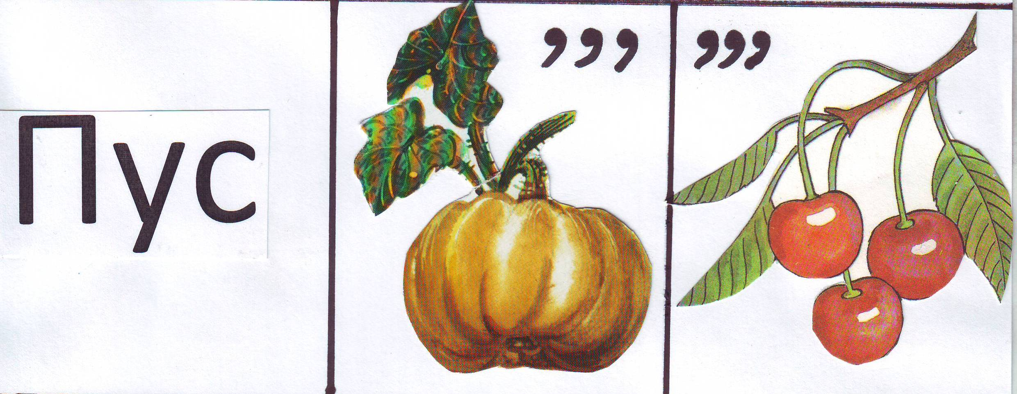
Приложения № 2, 3,4 Карточки с заданиями «Соедини точки по цифрам» Разрезные картинки «Собери рисунок», с изображением разных верблюдов).

№2 №3 №4
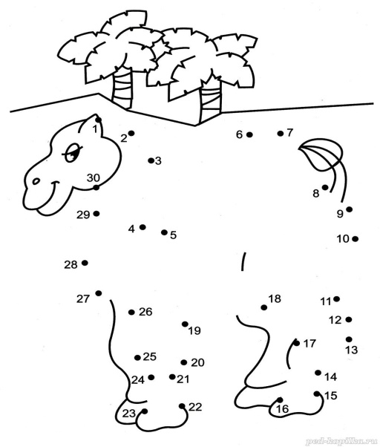 | 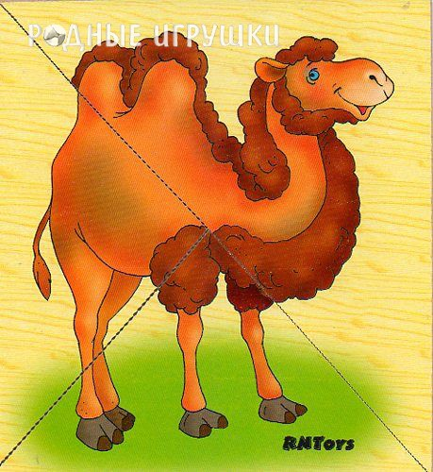 | 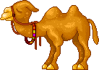
  1 | 2 | 3 | 4 | 5 | 6 | 7 | 8 | 9 | 10

Приложение №2 «Соедини точки по цифрам»

Приложение№3 «Собери рисунок»

Приложение№4 «Собери рисунок по цифрам» (разрезная картинка)
1 | 2 | 3 | 4 | 5 | 6 | 7 | 8 | 9 | 10

Приложение № 5 Схемы – рисунки ступней ног Верблюда и Лошади

Ноги и ступни Верблюда | Ноги и копыта Лошади
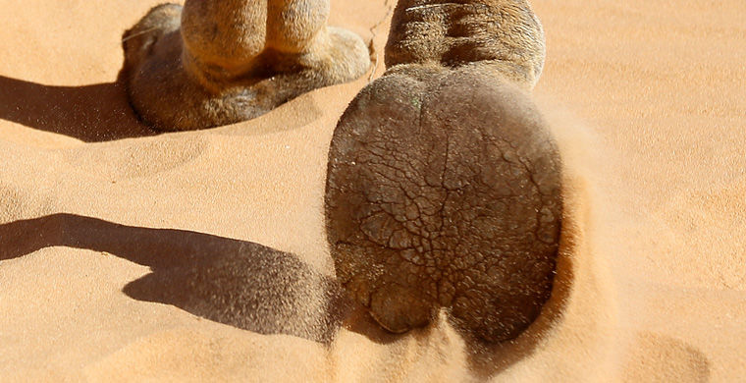 | 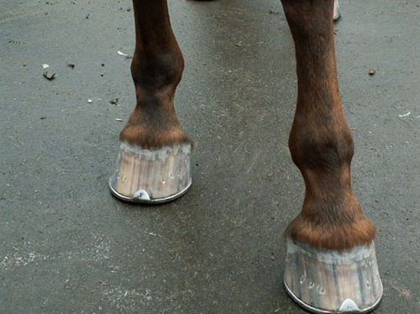
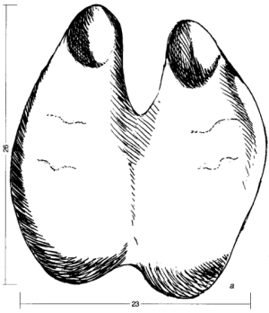 | 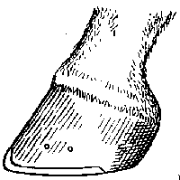

Приложение № 6 Массаж Су – Джок шариками «Верблюжья колючка»

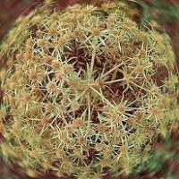 | Верблюжья колючка  ты круглая очень  тверда, а не «злючка»  и как у тебя  возникает колючка?  сейчас расскажу  как обычно бывает,  сначала цветок  лепестки раскрывает  обидят меня  взгляд мрачней  чем у тучки  потом из цветка  вылезает колючка  Дети катают Су – Джок шарики (колючки) между ладонями и произносят слова  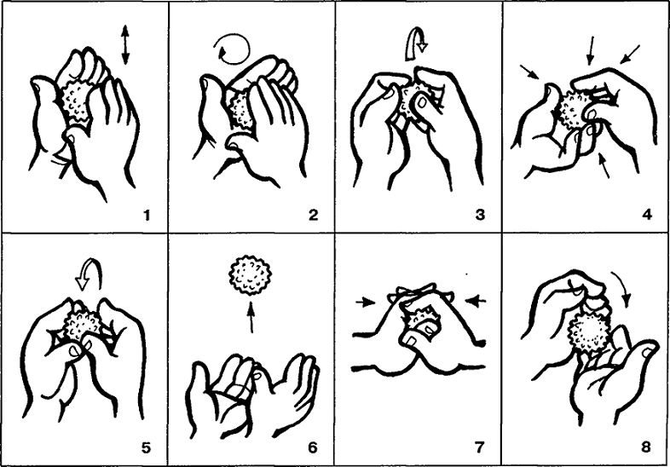

Приложение № 7 Схема описательного рассказа

 | Раскажи- | ка
 |  | 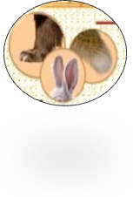
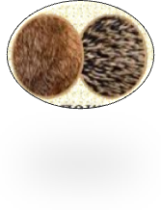 |  | 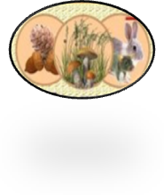
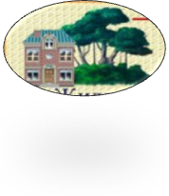 | 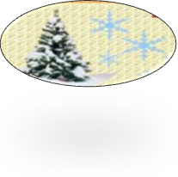 | 

Приложение № 8 Стихотворение Верблюд

Верблюд по пустыне
Отважно шагает.
Все тайные тропы.
В пустыне он знает.
Он знает, что там,
За барханом - вода!
И держит он
Путь свой прямо туда!
А там, за барханом -
Оазис, прохлада,
Напиться воды там
Верблюду так надо!
И снова в дорогу.
Спешит караван.
И всё там реально;
Мираж лишь - обман!
А. Тесленко

